
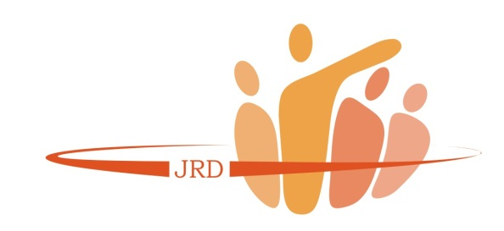

MOKYMŲ programa
1 diena
2013 m. balandžio 29 d.

Renginio pavadinimas – Jaunimo problemų sprendimo planų stebėsena (mokymai)

Vieta – Rokiškio rajono savivaldybės posėdžių salė (Respublikos g. 94, Rokiškis)

8.30-9.00 Dalyvių registracija. Kava.

9.00-10.30 JPSP priemonių plano apžvalga. JPSP stebėsenos ir kontrolės pristatymas.

10.30-10.45 Kavos pertrauka

10.45-13.00 SPSP įgyvendinimo institucinė struktūra. JPSP priemonių įgyvendinimo simuliacija.

13.00-14.00 Pietų pertrauka

14.00-15.00 JPSP priemonių įgyvendinimo simuliacija.

15.00-15.15 Kavos pertrauka

15.15-16.30 JPSP koregavimas.

Mokymų programa
2 diena
2013 m. balandžio 30 d.

Mokymų pavadinimas – Jaunimo problemų sprendimo planų kontrolė (mokymai)

Vieta – Rokiškio rajono savivaldybės posėdžių salė (Respublikos g. 94, Rokiškis)

8.30-9.00 Dalyvių registracija. Kava.

9.00-10.30 JPSP stebėsenos ir kontrolės sistemos pristatymas.

10.30-10.45 Kavos pertrauka

10.45-12.15 JPSP vertinimo kriterijų sistemos pristatymas. JPSP įgyvendinimo proceso simuliacija.

12.15-13.15 Pietų pertrauka

13.15-14.45 JPSP įgyvendinimo proceso simuliacija.

14.45-15.00 Kavos pertrauka

15.00-16.30 Tarpsektorinio ir tarpinstitucinio bendradarbiavimo svarba įgyvendinant JPSP.

Mokymai organizuojami įgyvendinant projektą „Integruotos jaunimo politikos plėtra“ (Nr. VP1-4.1-VRM-07-V-01-002), finansuojamo Europos socialinio fondo ir Valstybės biudžeto lėšomis

